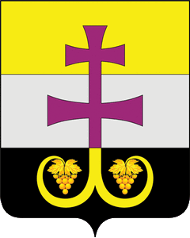

РОССИЙСКАЯ ФЕДЕРАЦИЯ

СОВЕТ ДЕПУТАТОВ МУНИЦИПАЛЬНОГО ОБРАЗОВАНИЯ
«ВЕШКАЙМСКИЙ РАЙОН»
УЛЬЯНОВСКОЙ ОБЛАСТИ

РЕШЕНИЕ

10 августа 2018 г. № 57/610
р.п. Вешкайма

О составе конкурсной комиссии для проведения конкурса на замещение должности Главы администрации муниципального образования «Вешкаймский район»

В соответствии с частью 5 статьи 37 Федерального закона от 06.10 2003 № 131-ФЗ «Об общих принципах организации местного самоуправления в Российской Федерации», с частью 2 статьи 41 Устава муниципального образования «Вешкаймский район» Ульяновской области, а также на основании пунктов 2.1, 2.2. Порядка проведения конкурса на замещение должности Главы администрации муниципального образования «Вешкаймский район», утверждённого решением Совета депутатов муниципального образования «Вешкаймский район» от 20.07.2018 № 56/606, Совет депутатов муниципального образования «Вешкаймский район» решил:
1.Образовать конкурсную комиссию для проведения конкурса на замещение должности Главы администрации муниципального образования «Вешкаймский район» Ульяновской области в составе 8 человек.
2. Назначить в состав конкурсной комиссии следующих лиц:
1) Камаева Ряхима Ибрагимовича – председателя СПК (колхоз) им. Калинина (по согласованию);
2) Кузнецова Николая Ивановича – директора МБОУ Вешкаймский лицей имени Б.П. Зиновьева при УлГТУ (по согласованию).
3. Рекомендовать Совету депутатов муниципального образования «Вешкаймское городское поселение» назначить одну четвёртую часть членов в состав конкурсной комиссии.
4. Настоящее решение подлежит опубликованию не позднее 15 августа 2018 года в газете «Вешкаймские вести».

Глава муниципального образования
«Вешкаймский район» Р.И. Камаев

